Задания по музыкальной литературе (28.04.2020).

- В этом задании найдите ошибки и выпишите словами только ошибки (1-…, 2-… и т.д.).
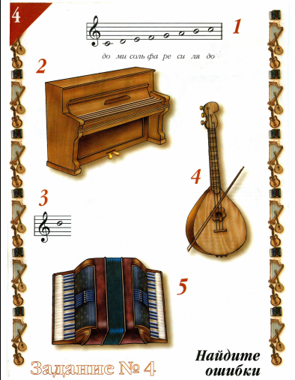

- Перечислите инструменты струнно-смычковой группы?
- Задания на расширение кругозора. Чем знамениты следующие музыкальные деятели (подпишите и запомните):
- Фёдор Шаляпин, 2) Святослав Рихтер, 3) Евгений Мравинский,
4) Энрико Карузо, 5) Никколо Паганини, 6) Лучано Паваротти.

